Pszczółki, Sówki

1. Oglądamy filmik: <https://www.youtube.com/watch?v=x23rTDl4AMs>
2. Pytamy: „How are you today?” Dziecko odpowiada. Następnie dziecko pyta dorosłego „How are you today?”
3. Pytamy o pogodę: “What’s the weather like today?” Dziecko odpowiada. (It’s sunny / cloudy / rainy / snowy / windy)
4. Oglądamy filmik i staramy się śpiewać: <https://www.youtube.com/watch?v=3tx0rvuXIRg> (piosenka znana dzieciom z zajęć)
5. Pytamy „What day is it today?” Pomagamy dziecku przeliczyć dni i wybrać właściwy. **(Sunday, Monday, Tuesday, Wednesday, Thursday, Friday, Saturday**- zwracamy uwagę, że w piosence dni zaczynają się od Sunday- niedziela)
6. Pokazujemy obrazki ubrań i nazywamy. (obrazki poniżej)
7. Pytamy o kolory ubrań. „**What colour is** the coat/skirt/sweater? What colour are the shoes/shorts/trousers? Dziecko odpowiada.
8. Oglądamy piosenkę o ubraniach: <https://www.youtube.com/watch?v=jTBVpfZWfBA>
9. Przygotowujemy zestaw prawdziwych ubrań, takich samych jak te z obrazków. Prosimy dziecko o założenie danego ubrania: „**Put on your** coat.” Etc. Następnie prosimy o zdjęcie ubrań. „**Take off** **your** coat.”
10. Prosimy dziecko o pokolorowanie ubrań według poleceń. (tabela w załączeniu)



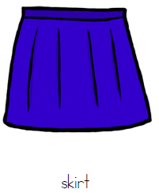

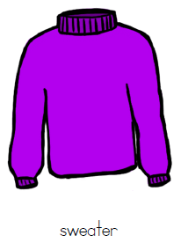

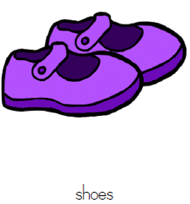

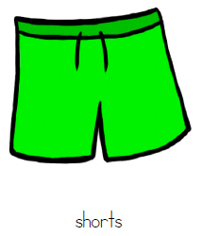

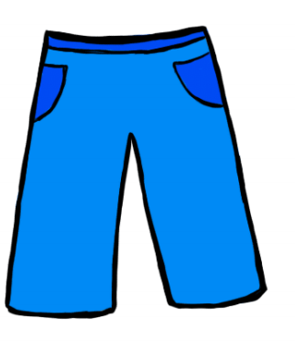

Trousers

1. Colour the trousers yellow.
2. Colour the shoes blue.
3. Colour the skirt pink.
4. Colour the coat orange.
5. Colour the shorts green.
6. Colour the sweater red.

|  |  |  |
| --- | --- | --- |
| Kolorujmy.pl - Kolorowanki do wydruku, kolorowanki dla dzieci on-line | Disegno Gonna libro da Colorare Vestito - Abito 1000*1000 Png ... | Ilustración de Hombre Natación Shorts Contorno Simple Icono y más ... |
| Kolorowanka, sweter | Nauczanie | Cappotto disegni da colorare | Disegni da colorare gratis | Buty sportowe kolorowanka do druku |